**Pamokos tema*:*** *„Senoviniai gėlių darželiai!“* (3-4 klasių koncentras)

**Pamoka skirta 3 klasei.**

**Mokymosi turinio atitiktys:** 23.1.1. Žmogaus, šeimos, bendruomenės, tautos ryšys ir papročiai: Šeima, giminė ir bendruomenė.

**Temos reikšmingumas.** Pavasarinio augalų pabudimo, augimo ir klestėjimo laikotarpyje ypač aktualu supažindinti mažuosius mokinukus su senovinių gėlių darželių kūrimo tradicijomis: jų formomis, augalų išdėstymu darželyje ir pačiais senoviniais augalais.

**Pamokos tikslas:** supažindinti mokinius su tradicinės sodybos puošmena – gėlių darželiais, kurie buvo įrengiami prie gyvenamo namo.

**Pamokos užduotis:** *Pažinti ir atpažinti senovinių darželių formas. Išmokti užminti keletą mįslių, susijusių su konkrečiais gėlių pavadinimais. Išmokti naują šokamą ratelį-darželį „Sėdi broliukai žirnių vainiki“.*

*.***Metodai:** *naudojamos išraiškingos vaizdinės priemonės – tradicinių darželių fotografijos (taip pat ir archyvinės); senoviniai augalai pristatomi per mįsles, kurios atsispindi skaidrėse; mokomės paukščių garsų pamėgdžiojimų, naudojant garso įrašus; dirbama didesnėse, mažesnėse grupėse bei individualiai.*

**Mokymosi(si) priemonės:** *multimedija, parengtos skaidrės, spalvoti pieštukai, garso-vaizdo medžiaga, parengta medžiaga iš internetinės prieigos, archyvinės fotografijos, etnokultūros sąsiuviniai, kanklės, lumzdelis, molinukai.*

***Pamokos įvadinė dalis.***

***Pateikiami 3 pamokos įvedimo variantai:***

***1 variantas***

* Mokytojas pradeda pamoką intriguojančiu klausimu mokiniams: ***„Ką jie mano, ar galima sušoktį „darželį?“***  Toliau seka mokytojo paaiškinimas apie tai, kad senovės lietuvių tradicijose, o ypač Aukštaitijoje – šokamuosius žaidybinius ratelius dažnai vadindavo – „darželiais“.
* **Taigi – pamoka pradedama naujo ratelio-darželio „Sėdi braliukai žirnių vainiki“** melodijos įsidainavimu (ratelio 2 dalies judesius galima atlikti dar nešokant – tiktai vietoje sukantis, stipriau treptelint koja (pamokos pabaigoje jau šokant visą ratelį, judesiai taip pat jau bus geriau pažįstami). Ratelio choreografijos aprašymą žiūrėti pabaigoje.

**(41 skaidrė)**

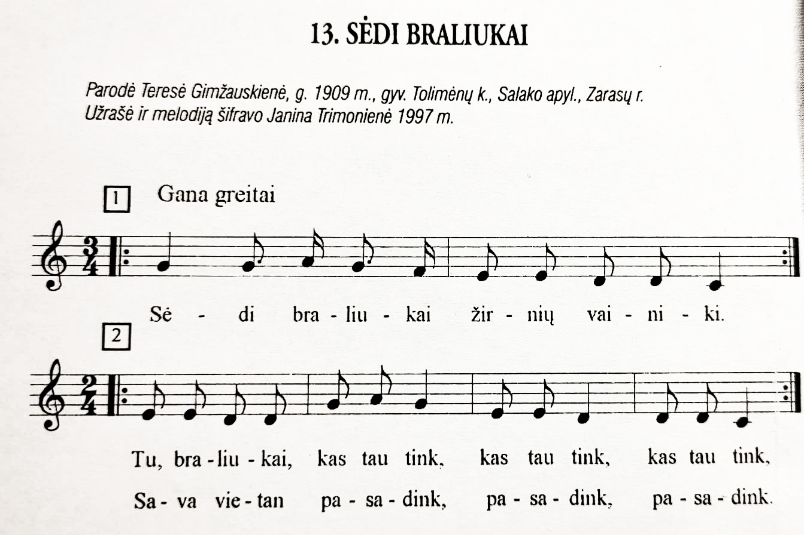

**„Sėdi braliukai žirnių vainiki“**

1. :Sėdi braliukai

Žirnių vainiki:

Tu, braliukai, kas tau tink,

Kas tau tink, kas tau tink,

Sava vietan pasadink.

1. :Sėdi seselas

Rūtų vainiki:

Tu, sesela, kas tau tink,

Kas tau tink, kas tau tink,

Sava vietan pasadink.

*Ratelį parodė Teresė Gimžauskienė, g. 1909 m., gyv. Tolimėnų k., Salako apyl., Zarasų r. Užrašė ir melodiją šifravo Janina Trimonienė, 1997 m. (Audronės Vakarinienės sudaryta knyga „Šoks broliukai šokinį: Aukštaitijos, Suvalkijos, Dzūkijos bei Žemaitijos žaidimai, rateliai, šokiai“, p. 58)*

***Pastebėjimas:*** *kartais būna geras pasirinkimas pamoką pradėti tuo nauju kūriniu, kurį planuojama naudoti pamokos antroje pusėje ar užbaigoje. O ypač naudinga, jei tai bus šokamas ir dainuojamas ratelis (kaip šiuo atveju).*

***2 variantas (2 skaidrė)***

* Mokytojas pradeda pamoką nuo vaizdo ir garso medžiagos su natūraliais pempės krykštavimais:

<https://youtu.be/Okr2ugTTqYk?si=Bee63vjXkoquW9HT>

* Toliau klausoma pempės pamėgdžiojimų (NLKC mediateka):

*https://drive.google.com/drive/folders/0B17Pohz5qzdzaGV3OVNJTklJMDA?resourcekey=0-OVPnBrJvsvxwJoCS1pAqHg*

* Kartu ir mažomis grupelėmis bandoma taip pat pamėgdžioti pempės krykštavimus.

***3 variantas (2 skaidrė)***

Pamoka pradedama klausantis sakmės apie pempę, kurios paminėjimas kovo 19 dieną yra labai susijęs su darželių priežiūros tradicijomis. Tai gali būti puiki įžanga į numatytą pamokos „Senovinių darželių“ temą.

**NLKC mediateka:** Sakmė iš Dzūkijos (Dainavos) krašto (Mardasavo k. Varėnos r.)

https://drive.google.com/drive/folders/0B17Pohz5qzdzaGV3OVNJTklJMDA?resourcekey=0-OVPnBrJvsvxwJoCS1pAqHg

***Naujos medžiagos pateikimas ir mokymosi veiklos.***

***Demonstruojamos skaidrės.***

* Pristatoma pempės diena: „Ar teko girdėti apie nuo senų senovės švęstą Pempės dieną ir ką veikdavo tą dieną mergelės?“

*[Kovo 19 dieną anksčiau buvo sugrįžtančios pempės šventė. Po šios dienos jau buvo pradedami tvarkyti darželiai, sėjamos ankstyvos gėlės. Avys kiaulės vis dažniau genamos į lauką. Parlėkusi pempė visus sveikina „Gyvi, gyvi!“. Matote, koks paukštelis protingas. Jis yra protingesnis už žmogų. Jeigu buvo išlėkęs šiltuosna kraštuosna, jis vis tiek sugrįžo savo gimtinėn, kur mamytė jį išaugino. Taigi, sugrįžęs sveikina visus: pavasarį, saulę ir gamtą ir visus žmonelius“ (ZČUS, p. 304) [Ištrauka iš Gražinos Veronikos Germanienės knygos „Senovinis kalendorius“]].*

* Žr. vaizdo medžiagą ir sustojame ties gėlių darželiais *(„Kaip seniau gyveno žmonės?“ – ištrauką iš el. knygos „Lietuvos etnografinis paveldas vaikams“ DVD* [*https://lemu.lt/elektronine-knyga-lietuvos-etnografijos-paveldas-vaikams-2006/*](https://lemu.lt/elektronine-knyga-lietuvos-etnografijos-paveldas-vaikams-2006/)
* Mokytojas pradeda pamoką, tiesiog pasiteiraudamas, ar mokiniai pažįsta gėles? Ar jie turi savo prižiūrimus gėlių darželius? Ar žino, kad yra gėlės, kurių pavadinimai jau užmirštami. Kad vaistinės žolelės taip pat galėjusios būti puikiausiomis darželių gėlėmis.

|  |
| --- |
| ***Mįslių užminimas.*** *Demonstruojamos skaidrės su mįslėmis (mįslių atsakymai – gėlių pavadinimai skaidrėse su praleistomis raidėmis. Mokiniai mena mįsles, bandydami teisingai įterpti raideles).* |
| * **Užmenama pirmoji mįslė (5, 6 skaidrės):**   *Kojytė žalia – galvytė raudona☺ Kas? [Atsakymas slypi žodelyje su praleistomis raidėmis –* ***„Gėlytė“****]..*   * **Užmenama antroji mįslė (7–10 skaidrės):**   *Keturlapis, keturšakis – ant viršūnės saulė teka! Kas? [atsakymas:* ***„Jurginas“]***  ***Pristatoma senoviniai jurgino pavadinimai: jurginis, jurginė, jeorgija.***   * **Užmenama trečioji mįslė (11-14 skaidrės):**   *Rašytinis, karpytinis, šimtalapis, šimtastiebis /„****Rūta“/*** *Dažnai lietuvių liaudies dainose ir sutartinėse mergelė rūtelių daržely vainiką pina ir ant galvelės deda. Mažybiškai dar vadinama – rūtytėla, rūtela, rūtyte, rūtute/.*   * **Užmenama ketvirtoji mįslė (15-18 skaidrės):**   *Turi spyglių, turi dyglių, išsiskėtęs tartum skėtis/„****Erškėtis“/.*** *Senoviniai pavadinimai: radasta, arškėtys, erškėčiakrūmis, erškėtys, erškėtrožė, erškožė, radastas, rožė/.* |

|  |
| --- |
| ***Darželių formos.*** *Žiūrime įvairias darželių formas fotografijose, išsidėstymą prie sodybos gyvenamųjų namų (****19-35 skaidrės).*** |
| * **Ratas**. Gėlės sodinamos pagrindinėje rato lysvėje, šalia namo. * **Keli rateliai.** Komponuojama keli gėlių lysvių rateliai šalia namo, o palei namo palanges tęsiasi ištisinė, siauresnė lysvė. * **Stačiakampio lysvelės, užapvalintais kampais.** * Kartais lysvės įsikuria šalia viena kitos – **rato ir stačiakampio formų.** Darželio pakraščiuose tęsiasi siauros lysvelės. * **Darželio kampuose ir prie namo** dažniausiai buvo sodinama*aukštesni augalai.* * **Rato centre** taip pat buvo sodinama aukštesni augalai. |

|  |
| --- |
| ***Darželių aptvėrimas, lysvelių įrėminima ir takeliais*** *(****19-35 skaidrės):*** |
| * **Aptveriama darželio teritorija.** Darželis aptveriamas medine tvorele. * **Balinti akmenėliai.** Lysvelės apdedamos akmenėliais, kurie ir nubalinami. * **Pintos tvorelės.** Kartais darželio lysvės būdavo apipinamos žemomis ar kiek aukštėlesnėmis vytelių tvorelėmis arba apdedama samanėlių velėna. * **Takeliai dažniausiai būdavo pabarstomi smėliu.** * **Žolelės išravimos.**😊 |

|  |
| --- |
| ***Kiti seniausi darželio augalai (tik jų paminėjimas). Ar girdėti šie pavadinimai****? (****Pastebėjimas****: Ši pamokos skiltis gali būti kaip užuomina į pamokos temą apie pačius seniausius ir mažiausiai žinomus senovinius darželių augalus).* |
| * **Diemedis (Dievmedis)** * **Šalavijas** * **Mėta** * **Mirta** * **Levandrėlė (levanda)** * **Smidras** * **Čiobrelis** * **Pelynas** * **Karliukai** * **Nasturtos** |

|  |
| --- |
| ***Šiais laikais auginamos senovinės gėlės:*** |
| * **Nasturtos** * **Lelijos** * **Sinivadai** * **Goštauta** * **Narcizai** * **Bijūnai** * **Tulpės (senovinis pavadinimas Aukštaitijoje – „Piliponai“)** * **kvapieji pelėžirniai (meiliai kadaise vadinti – žirneliais, žirnikais, žirnikėliais).** |

**Pamokos apibendrinimas ir įtvirtinimas.** *Dar kartą aptariame sužinotus naujus dalykus:*

* *Atkreipti mokinių dėmesį: ar mokiniai pastebėjo skaidrėse Gedimino stulpus? (****pirmoji skaidrė*** *– Gedimino stulpų darželio forma – iš dailiai susodintų rūtų).*
* *Kokios būdingiausios senovinio darželio formos?*
* *Kurios gėlių mįslės geriausiai įsimintos?*
* *Kuriuos senuosius darželio augalus mokiniai jau žinojo ar įsiminė?*
* *Kas prisimena ratelio-darželio melodiją?*
* *Ratelio „Sėdi braliukai žirnių vainiki“ mokymasis.*

***Refleksija:*** aptariame įdomiausias darželių formas. Ar norėtųsi tokią darželio formą atkartoti savo darželyje? Diskutuojame, kodėl prie namų merginos ir moterys norėdavo įrengti puikius darželius? Kokia buvo darželių praktinė ir estetinė nauda? Ar darželis ugdė darbštumą ir pasigėrėjimo jausmą? Ar teko matyti anksčiau panašius darželius?

***Pamokos užbaiga.***Atsisveikinimas. (Galima pamokėlę užbaigti, dar kartą smagiai sudainuojant ratelį).

--------------------------------------------------------------------------------------

*Ratelio eiga:*

Šį ratelį dydžio vaikų ar jaunimo būrys. Reikia dviejų kėdžių ar suoliuko. Muzika dviejų dalių. Pirmoji eiga trunka keturis taktus, metras ¾, antroji – aštuonis taktus, metras 2/4. Ratuotojai susikabina į bendrą ratą paparastai žemai. Vidury pastatomas suoliukas arba dvi kėdės, ant kurių atsisėda du berniukai.

1. Ratas su viduriu (4 tkt.)

1-4 taktas

Sėdi braliukai

Žirnių vainiki. 2x2

Ratas sukamas paprastuoju žingsniu kas ketvirtinė viena kuria nors kryptimi.

1. Sukimasis pavieniui (8 tkt.)

....... 1-4 taktas

Tu, braliukai, kas tau tink

Kas tau tink, kas tau tink.

5-8 taktai

Sava vietan pasadink,

Pasadink, pasadink.

Pastaba: Visiškai taip pat šokant ratelį dainuojamas antras posmas.

***Mažosios kūrybinės užduotėlės.***

* ***Darželio atvaizdavimas etnokultūros sąsiuvinyje***:

Kiekvienas mokinys individualiai renkasi gražiausią matytą fotografijose darželį arba kuria savo, prisimenant matytų darželio formų išdėstymus. [***Pastebėjimas***: galima piešinį užbaigti namuose arba kitos pamokos metu, tęsiant temą].

* ***Skatinti mokinius sukurti mįslių*** apie jau pažįstamą arba naujai pažintą darželio gėlę. Sveikintina, jei mokinys nori mįslę iliustruoti.
* ***Gerai įsižiūrėjus į ypatingą archyvinę fotografiją*** „Lietuvaitės gėlių darželis. Fotografuota 1929 metais“ (37 skaidrė), pabandyti įsivaizduoti ir sukurti pasakojimą apie šio namelio gyventojų gyvenimą.

**Rekomenduojama literatūra ir šaltiniai:**

Gražina Veronika Germanienė. Senovinis kalendorius. – Vilnius: Mintis, 2008

Gražina Žumbakienė. Senieji Lietuvos gėlių darželiai: kvapnūs, puošnūs, gydantys.– Lietuvių liaudies buities muziejus, 2016.

Sudarė Stasys Lipskis. Mįslių skrynelė. 3000 mįslių ir minklių. – Vilnius, „Žuvėdra“, 2002. – 288 p.

Sudarė Kazlauskienė. B. – Bėk, Pilypai, iš kanapių. V., 1989.

*Sudarė Audronė Vakarinienė. Šoks broliukai šokinį*: Aukštaitijos, Suvalkijos, Dzūkijos bei Žemaitijos žaidimai, rateliai, šokiai. – Vilnius: Lietuvių liaudies kultūros centras, 2001. [***Knyga*** supažindina su Lietuvos regionų etnografiniais folkloro kūriniais. Tai puiki metodinė ir mokomoji medžiaga ansamblių vadovams, pedagogams, norintiems pažinti regionų choreografijos savitumus]

**Internetinetinė prieiga:**

NLKC mediateka

https://drive.google.com/drive/folders/0B17Pohz5qzdzaGV3OVNJTklJMDA?resourcekey=0-OVPnBrJvsvxwJoCS1pAqHg

[CD. Sudarytoja Jūratė Šemetaitė. „Gyvi ar gyvi: Paukščių balsai ir jų mėgdžiojimai, lietuvių liaudies dainos, rateliai, sakmės“ .Iš serijos „Gyvoji tradicija“. Vilniaus plokštelių studija. Įrašyta 2002-2003 metais]

*Sudarytoja Audronė Vakarinienė. „Šoks broliukai šokinį: Aukštaitijos*, Suvalkijos, Dzūkijos bei Žemaitijos šokiai“, Vilnius: Lietuvos liaudies kultūros centras 2011. **– 4 DVD.** [Metodinio žaidimų, ratelių ir šokių rinkinio „Šoks broliukai šokinį“ (Vilnius. – Sudarytoja Audronė Vakarininė: Lietuvos liaudies kultūros centras, 2001) priedas].

„Lietuviškas gėlių darželis“ (susitikimas su Gražina Žumbakiene).

https://www.youtube.com/watch?v=_XtiYneq3Xk

**Ugdomos kompetencijos:** pažinimo**,** kultūrinė, kūrybiškumo, skaitmeninė, pilietiškumo.

**Integracija:** Etika, Muzika, Dailė, Šokis, Pasaulio pažinimas.

**Pasiekimų lygių požymiai:**

|  |  |  |  |
| --- | --- | --- | --- |
| Slenkstinis (1) | Patenkinamas (2) | Pagrindinis (3) | Aukštesnysis (4) |
| Gali išvardinti 2-3 senovinių gėlių pavadinimus, naudotus mįslėse (A1.1.1). | Gali išvardinti visus keturis senovinių gėlių pavadinimus, naudotus mįslėse. Apibudinti darželio formas. (A1.1.2). | Gali išvardinti visus keturis senovinių gėlių pavadinimus, naudotus mįslėse, žino daugiau senovinių gėlių pavadinimų. Plačiau apibudina minėtas darželio formas. Geba dalintis savo patyrimu, noriai šoka ratelį.  (A1.1.3). | Gali išvardinti visus keturis senovinių gėlių pavadinimus, naudotus mįslėse, noriai kuria savo mįsles. Žino daugiau senovinių gėlių pavadinimų, noriai pasakoja apie pačius augalus arba savo įkurtą darželį. Aktyviai įsitraukia į kūrybines veiklas (A1.1.4). |

Parengė Rima Visackienė